CONTROLE D’ACCES AVEC CARTE RFID

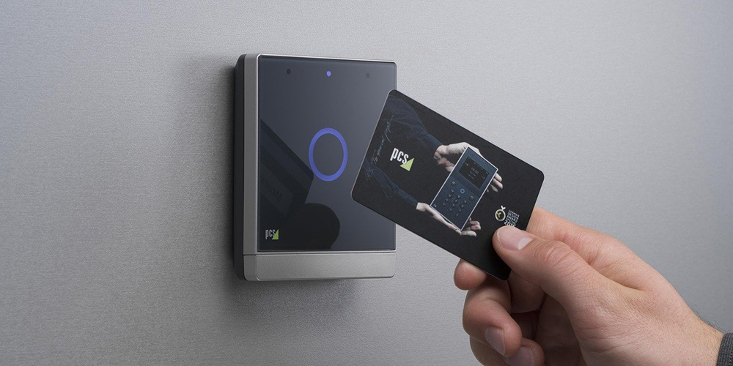

Notice D’utilisation

SOMMAIRE

Contenu de la boite p.4

Présentation p.5

Installation p.6

Dépannage p.7

1. Contenu de la boite
2. Boitier principal
3. Bouton poussoir pour valider
4. Bouton poussoir pour se déplacer
5. Led de signalement vert
6. Led de signalement rouge
7. Buzzer de signalement
8. Ecran LCD de signalisation
9. Lecteur de carte
10. Point d’insertion du câble
11. Une image contenant texte, équipement électronique

    Description générée automatiquement Verrou
12. Batterie
13. Câble d’alimentation

g

f

1. Choix des vis
2. Bouchons à vis

e

d

c

b

a

1. Présentation

Ce boitier RFID a été conçu pour limiter l’accès à certains utilisateurs il a pour but de laisser passer seulement les identifiant ou les personnes autorisées. Il permet donc de sécuriser une pièce ou une boite. Le fonctionnement de BOITE-RFID est extrêmement simple. Une fois l’appareil installé, l’alimentation mise en place et les utilisateurs ajoutés, vous n’avez plus qu’à badger votre carte et ouvrir l’accès.

1. Installation

L’installation chez soi peut impliquer d’outils électriques. Vous devez utiliser un équipement de sécurité (gants, protection oculaire, ect).

Vous devez visser le boitier sur votre porte.

Ensuite relier la batterie avec le câble d’alimentation au trou du boitier.

Une fois le boitier installé et alimenter, cliquer sur le bouton poussoir de sélection cf. P4 puis cliquer sur le bouton de validation pour valider votre choix.

* Pour ajouter un utilisateur il vous sera demander de passer la carte, après le signal sonore la carte est bien mémorisée.
* Pour supprimer une carte rendez-vous dans le menu concerné à l’aide des boutons et de l’écran.

Lorsque le voyant de signalisation vert s’allume et que le buzzer émet un son vous êtes autorisé à rentrer. Si c’est le voyant rouge l’accès vous est refuser un autre signal sera émis par le buzzer.

1. Dépannage

*Symptôme : courte durée de vie de la batterie*

Assurez-vous que le câble et les lentilles du capteur sont propres. Vérifiez qu’aucune source évidente de bruit électrique ne se trouve à proximité, ex. des lumières papillonnantes défectueuses.

*Symptôme : pas de détection de carte*

Vérifiez qu’aucune source évidente de bruit électrique ne se trouve à proximité, ex. des lumières papillonnantes défectueuses.

Vérifiez que le processus d’ajout de carte a été exécuté correctement pour chaque carte.

Dans de rare cas, la portée de la puce est n’est pas suffisante ou est trop faible assurez-vous d’être assez proche du lecteur de carte. Si votre carte possède une puce de catégorie B il se peut qu’elle ne soit pas détectable. Si le lecteur de carte est obscurci par de la poussière, cela risque d’entraîner un fonctionnement peu fiable.

*Symptôme : je ne peux plus ajouter d’identifiant*

Sois votre carte n’est pas lisible par le lecteur, sois il n’y a plus de place dans la mémoire du microcontrôleur.

RFIDcontroleRV

www.Rfid_GEII.com